Projekt Interakcja człowiek-komputer

System do zarządzania biblioteką

Michał Kalinowski, Max ind, Kacper Sawczuk

2025

1. Opis zrealizowanych prac – cel i zakres projektu.

Opis implementacji:

W nawiązaniu do specyfikacji wstępnej, projekt został finalnie wykonany w innych technologiach niż pierwotnie zostało to zamierzone.

Finalny stos technologiczny:

- Next.js

- PostgreSql

- Tailwind.css

- Vercel

- Supabase

Zmianę technologii spowodował możliwie szybszy czas wdrożenia oraz łatwość wprowadzania zmian do projektu.

Główna część projektu została wykonana w technologii Next.js z wykorzystaniem server-side rendering.

Celem projektu było zrealizowanie systemu do zarządzania biblioteką.

Z planowanego zakresu funkcjonalności zostały ukończone:  
- Wyszukiwanie książek

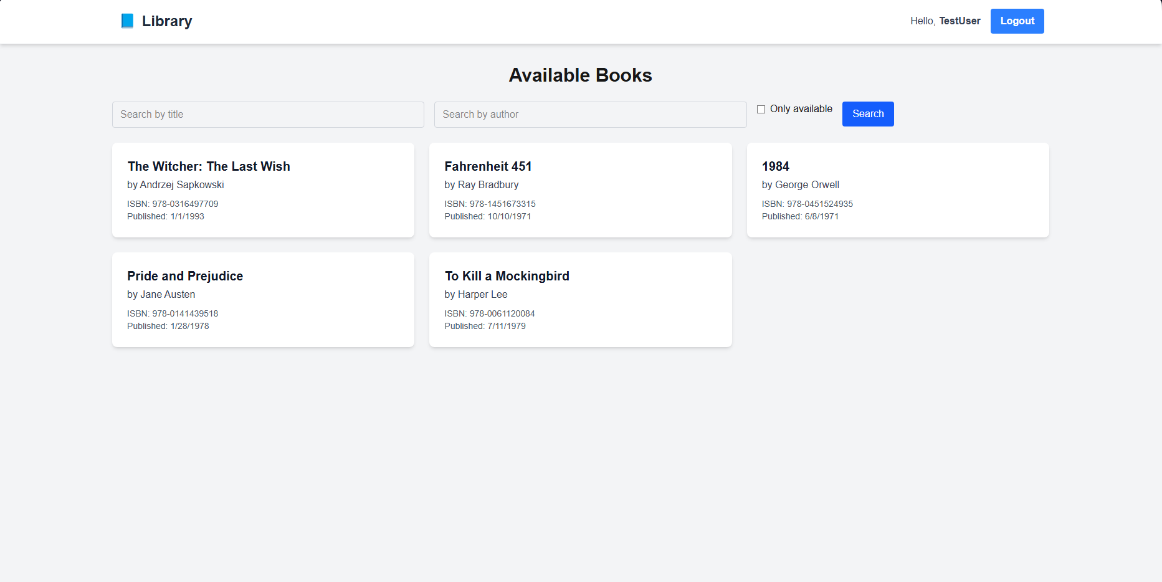

- Przeszukiwanie zawartości placówek bibliotecznych

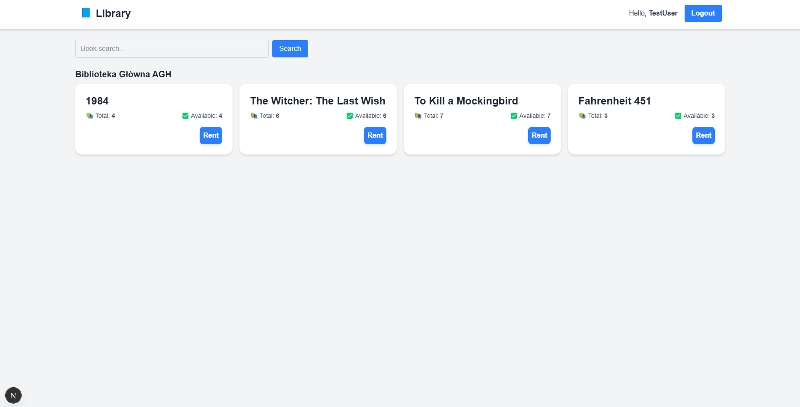

- Wypożyczenie książki z placówki

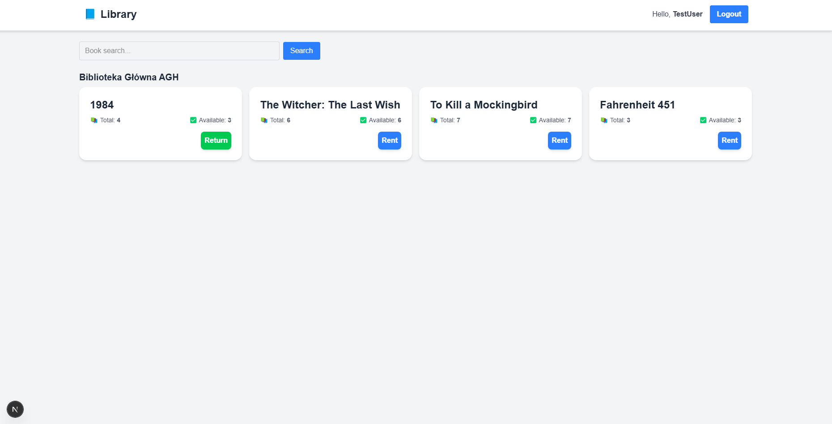

- Widok wypożyczonych książek, zwrot książki

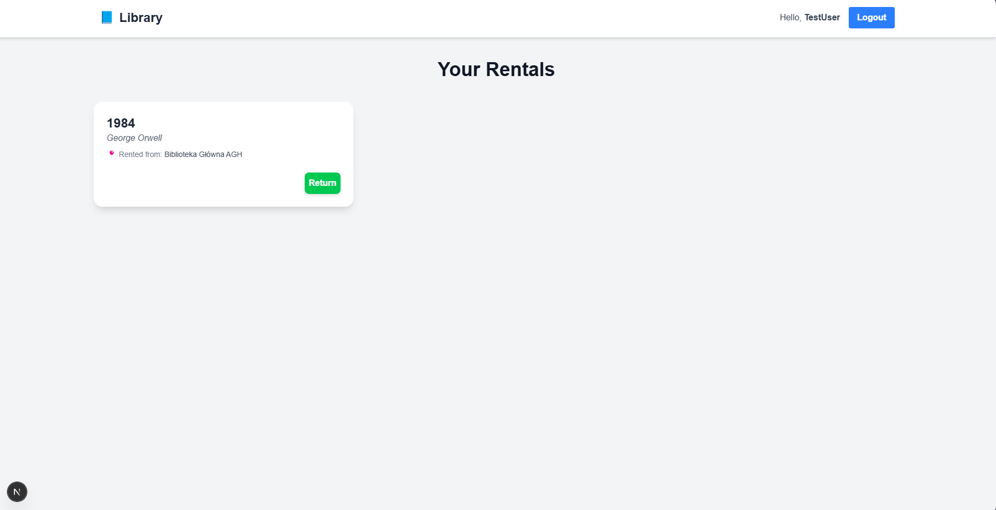

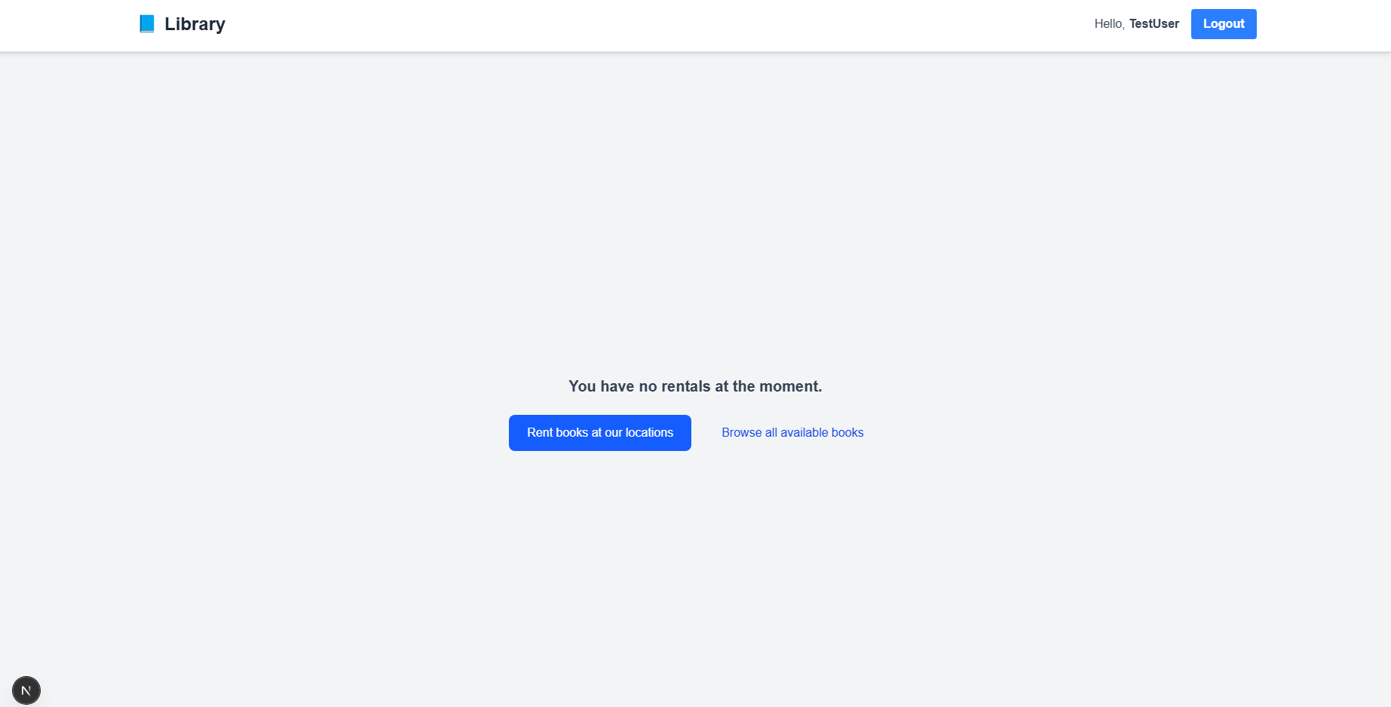

- Widok administracyjny (ilość wypożyczonych książek, dłużnicy)

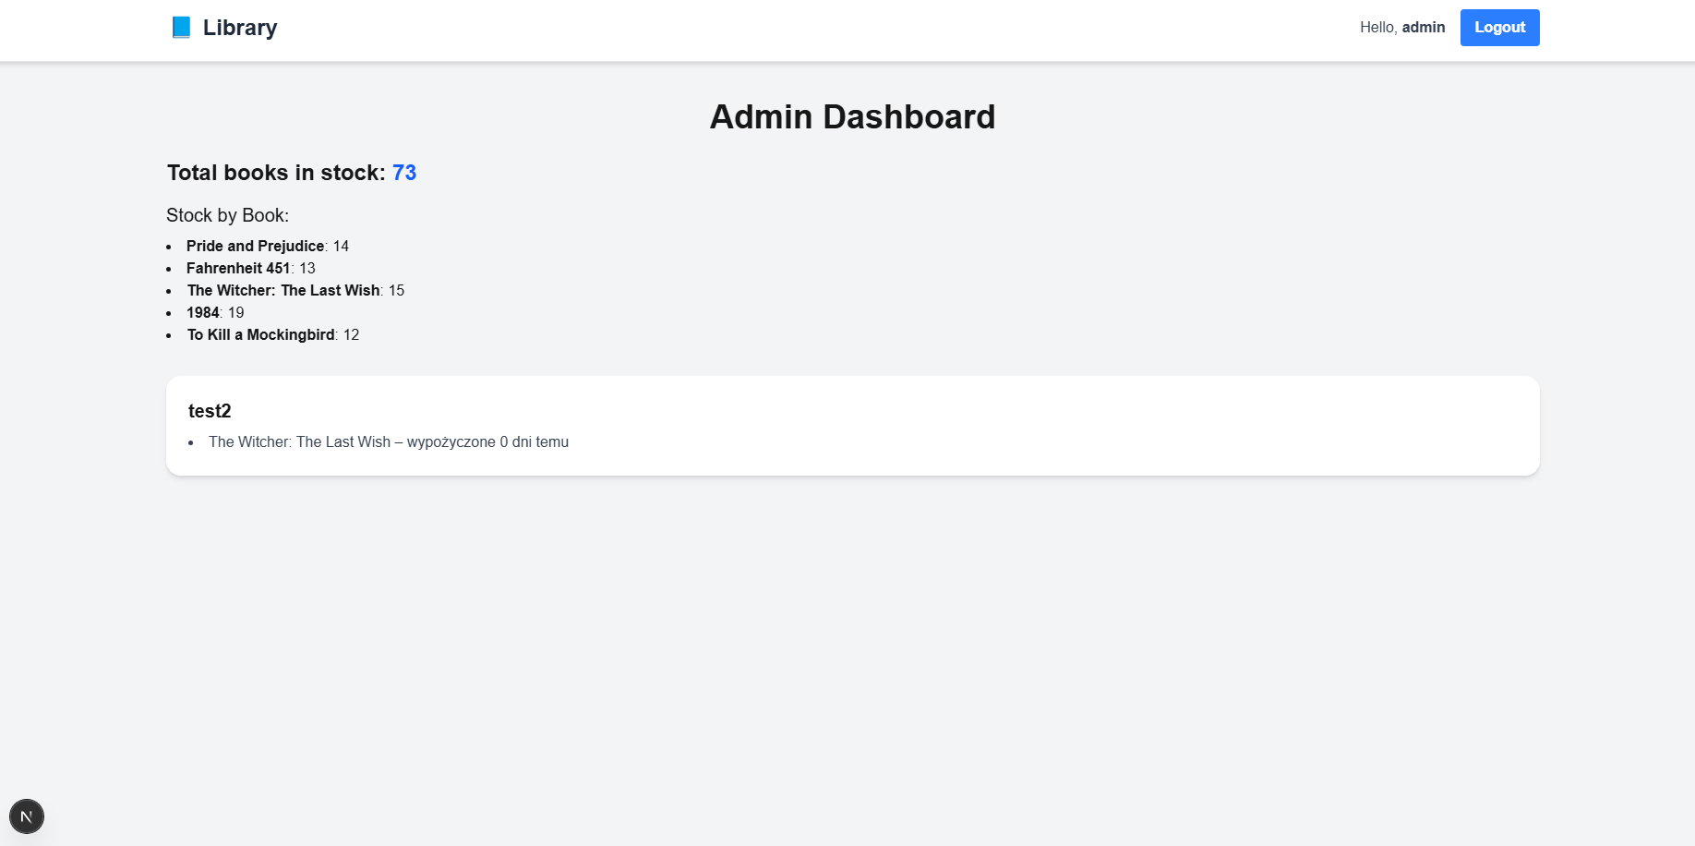

1. Raport i opis wpływu testów użyteczności na aplikację
2. Wskazanie na zastosowane dobre praktyki designu UI/UX, wzorce, heurystyki Nielsena
3. Wnioski

Większość ważniejszych funkcjonalności zostało poprawnie zaimplementowanych w podstawowym zakresie umożliwiającym ich dalszą rozbudowę.

Perspektywy dalszego rozwoju:

- Usprawnienie wyszukiwarek, dodanie większej ilości opcji do filtrowania

- Dodanie procesu rozróżniania książek (identyfikacja pojedynczych kopii, kody kreskowe)

- Lokalizacja książek w samej placówce (np. lokalizacja na półce)